Passo a passo para abrir o fluxograma.

Passo 1: Acessar o link abaixo

<https://excalidraw.com/>

Passo 2:

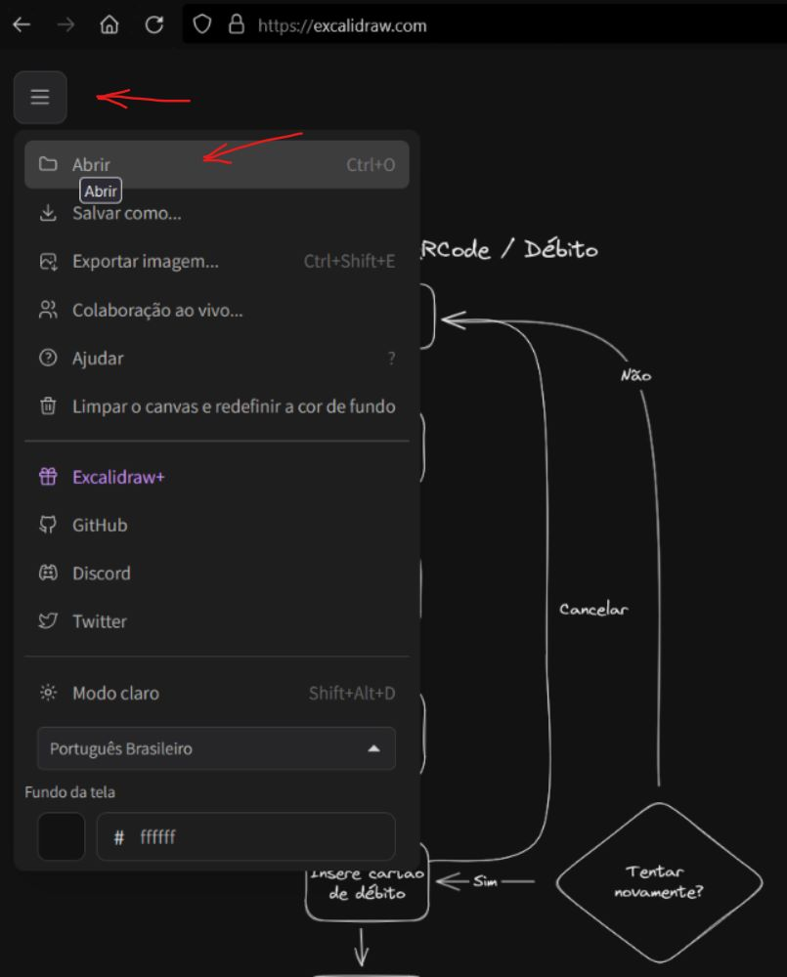

Passo 3: Faça download deste arquivo

C:\Users\Windows\Downloads\fluxograma-a3-ux_design.excalidraw

Resultado:

